UNIVERSIDADE FEDERAL DE SANTA CATARINA
ENGENHARIA DE COMPUTAÇÃO

LETICIA DAMASIO VERAN

DOCUMENTAÇÃO TÉCNICA
MULTIPLICADOR DE TAKUM LOGARÍTMICO EM VHDL

Araranguá
2026

1 IDENTIFICAÇÃO E ESCOPO
Este documento registra a implementação em VHDL de um multiplicador para o formato numérico takum logarítmico, seu acoplamento ao codec oficial do formato e o respectivo ambiente de verificação. Destina-se a registro técnico do que foi produzido, permitindo a terceiros reproduzir os resultados e dar continuidade ao trabalho.
Quadro 1 – Identificação do projeto
Item | Descrição
Objeto | Multiplicador para takum logarítmico, descrito em VHDL-2008
Parametrização | Largura N, verificada em 8, 12, 16, 24, 32 e 64 bits
Dependência externa | Takum-Codec-RTL v1.1.0 (L. Hunhold, licença ISC)
Simulador | GHDL 5.0.1, padrão VHDL-2008; simulador do Vivado
Síntese | Vivado 2025.1, Artix-7 xc7a100tcsg324-1 (placa Nexys A7)
Estado | Verificado funcionalmente; sintetizado e implementado de 8 a 64 bits
Repositório | https://github.com/LeticiaVeran/takum-multiplier-vhdl
Licença do código próprio | ISC
Fonte: elaborado pela autora.

2 FUNDAMENTO DA IMPLEMENTAÇÃO
O registro da fundamentação é necessário porque dela decorre toda a arquitetura adotada. Na variante logarítmica do takum, uma palavra codifica
x = (−1)^S · √e^ℓ
de modo que o produto de dois operandos é obtido somando-se os expoentes, por aplicação direta da propriedade de potências de mesma base. O sinal do resultado é a disjunção exclusiva dos sinais dos operandos.
O codec não disponibiliza o expoente, mas o valor logarítmico barrado, definido como o expoente multiplicado pelo fator de sinal, escolha que suprime uma negação em complemento de dois no decodificador e outra no codificador. Reescrevendo-se a operação nessa representação, e observando que o fator de sinal do resultado é o produto dos fatores dos operandos, cada parcela cancela o próprio fator e retém o do operando oposto, do que resulta a expressão implementada:
ℓ̄_y = (−1)^(S_b) · ℓ̄_a + (−1)^(S_a) · ℓ̄_b
A implementação consiste, portanto, em dois negadores condicionais em paralelo, um somador de ponto fixo e um estágio de saturação. Não há multiplicador no caminho de dados.

3 CONTRATO DE INTERFACE: A REPRESENTAÇÃO INTERNA
Todos os blocos trocam dados na representação interna definida pelo codec, cuja especificação é registrada a seguir por ser o contrato que a implementação deve respeitar.
Quadro 2 – Representação interna (saída do decodificador, entrada do codificador)
Sinal | Largura | Formato | Significado
sign_bit | 1 bit | — | Sinal do número
barred_logarithmic_value | N + 4 bits | Q9.(N−5), complemento de dois | Característica concatenada com a mantissa
precision | log2(N−5) bits | natural | Bits de mantissa efetivos, p = N − r − 5
is_zero | 1 bit | — | Indica o valor zero
is_nar | 1 bit | — | Indica NaR
Fonte: elaborado pela autora, a partir de Hunhold (2025).
Três consequências desse contrato orientam a implementação. A primeira é que o valor barrado possui nove bits inteiros com sinal, suficientes para a faixa da característica, que vai de menos duzentos e cinquenta e cinco a duzentos e cinquenta e quatro. A segunda é que o número de bits fracionários é fixo e igual a N menos cinco, independentemente da precisão efetiva daquela palavra: palavras de menor precisão chegam com zeros à direita, de modo que a soma permanece exata. A terceira é que a saída de precisão não é consumida pelo multiplicador, por não haver arredondamento nesse estágio.

4 ESPECIFICAÇÃO DOS MÓDULOS

4.1 takum_mul_log
Bloco aritmético, puramente combinacional, sem elementos de memória.
Quadro 3 – Interface de takum_mul_log
Porta | Direção | Tipo e largura | Descrição
N | generic | natural, padrão 16 | Largura do takum; exige N ≥ 5
a_sign, b_sign | in | std_logic | Sinal dos operandos
a_lbar, b_lbar | in | std_logic_vector(N+3 downto 0) | Valor barrado dos operandos
a_zero, b_zero | in | std_logic | Operando é zero
a_nar, b_nar | in | std_logic | Operando é NaR
y_sign | out | std_logic | Sinal do resultado
y_lbar | out | std_logic_vector(N+3 downto 0) | Valor barrado do resultado
y_zero, y_nar | out | std_logic | Resultado é zero ou NaR
Fonte: elaborado pela autora.
O comportamento especificado é o seguinte. O sinal de saída é a disjunção exclusiva dos sinais de entrada. O valor barrado de saída é a soma dos valores barrados de entrada, cada um previamente negado conforme o sinal do operando oposto, com o resultado fixado no intervalo fechado inferiormente em menos duzentos e cinquenta e cinco e aberto superiormente em duzentos e cinquenta e cinco, expresso em Q9.(N−5).
Quanto aos valores especiais, a saída indica NaR se qualquer entrada indicar NaR, e indica zero se alguma entrada indicar zero e nenhuma indicar NaR. Nesses casos, o sinal e o valor barrado de saída são forçados a zero, por convenção interna, embora não sejam consultados.
Observações de implementação registradas para manutenção futura: a soma é realizada com um bit inteiro adicional, suficiente para a faixa resultante; os limites de saturação são construídos por deslocamento, pois a expressão aritmética direta excede a faixa do tipo inteiro em larguras grandes; e o estágio de saturação não examina o bit de sinal, por ser idêntica a faixa do valor barrado para ambos os sinais.
A latência é combinacional, correspondendo ao atraso de um negador seguido de um somador de N mais cinco bits e da lógica de comparação. Os resultados de síntese são registrados na seção 7.

4.2 takum_mul_top
Bloco de integração, sem lógica própria. Instancia dois decodificadores, o multiplicador e um codificador.
Quadro 4 – Interface de takum_mul_top
Porta | Direção | Tipo e largura | Descrição
N | generic | natural, 5 ou mais, padrão 16 | Largura do takum
a_takum, b_takum | in | std_ulogic_vector(N−1 downto 0) | Operandos
y_takum | out | std_ulogic_vector(N−1 downto 0) | Produto, arredondado
Fonte: elaborado pela autora.
Registra-se que as portas do codec empregam std_ulogic_vector, ao passo que as do multiplicador empregam std_logic_vector; em VHDL-2008 o segundo é subtipo do primeiro, de modo que a conexão dispensa função de conversão.
Registra-se ainda que o arredondamento do resultado ocorre integralmente no codificador, e não neste bloco nem no multiplicador.

4.3 Blocos de terceiros utilizados
Do repositório Takum-Codec-RTL são utilizadas quatro unidades: predecoder e decoder_logarithmic, no caminho de entrada, e postencoder e encoder_logarithmic, no de saída. Não houve alteração de comportamento nessas unidades; as cinco modificações aplicadas, quatro de natureza sintática e uma que elimina o transbordamento do tipo inteiro em larguras de trinta e dois bits ou mais, estão registradas na seção 8.

5 AMBIENTE E PROCEDIMENTO DE REPRODUÇÃO

5.1 Ferramentas
Quadro 5 – Ferramentas empregadas
Ferramenta | Versão | Função
GHDL | 5.0.1 | Análise, elaboração e simulação de VHDL
Python | 3 | Modelo de referência, geração de estímulos e automação dos ensaios
Vivado | 2025.1 | Síntese, implementação e simulação com forma de onda
GTKWave | 3.x | Visualização de formas de onda, uso opcional
Sistema | Ubuntu sobre WSL 2 | Ambiente de execução da verificação
Fonte: elaborado pela autora.
A verificação funcional não depende de ferramenta proprietária. A síntese, a implementação e a simulação com forma de onda empregam o Vivado, do fabricante do dispositivo alvo.

5.2 Procedimento
A reprodução integral dos resultados de verificação é obtida pelos comandos abaixo, executados na pasta verification do repositório; no Windows, em terminal do Ubuntu sobre WSL.
sudo apt install -y ghdl python3

python3 run_tests.py mul 16 # multiplicador isolado, largura 16
python3 run_tests.py mul # multiplicador, de 8 a 64 bits
python3 run_tests.py chain # cadeia completa, de 8 a 64 bits
python3 run_tests.py chain 8 --all-pairs # cadeia, todos os pares de 8 bits
python3 run_tests.py all # todos os ensaios
Cada ensaio produz uma linha de veredito, PASS ou FAIL, e a última linha informa quantos foram aprovados. Os arquivos intermediários de estímulo e resultado são gravados na pasta build, regenerados a cada execução e removidos pelo comando python3 run_tests.py clean.
No Vivado, o projeto é criado pelo roteiro vivado/create_project.tcl, que inclui os arquivos do projeto, o testbench de forma de onda e as restrições de tempo. A simulação e as medições de síntese seguem o procedimento descrito nos arquivos README das pastas vivado e vivado/sim do repositório.

5.3 Inventário de arquivos
Quadro 6 – Arquivos do repositório
Arquivo | Linhas | Natureza | Descrição
rtl/takum_mul_log.vhd | 123 | Própria | Multiplicador
rtl/takum_mul_top.vhd | 62 | Própria | Cadeia completa
rtl/codec/ | — | Derivada | Codec com cinco ajustes (seção 8)
verification/takum_model.py | 454 | Própria | Modelo de referência
verification/run_tests.py | 250 | Própria | Automação dos ensaios
verification/tb/tb_takum_mul_log.vhd | 75 | Própria | Testbench do multiplicador
verification/tb/tb_takum_mul_top.vhd | 54 | Própria | Testbench da cadeia
vivado/sim/tb_takum_mul_wave.vhd | 379 | Própria | Testbench com forma de onda, N = 8
vivado/sim/wave.tcl | 55 | Própria | Organização da forma de onda
vivado/synth/takum_mul_synth_wrapper.vhd | 119 | Própria | Invólucro de medição
vivado/synth/build.tcl | 123 | Própria | Síntese e medição em lote
vivado/synth/nexys_a7.xdc | 31 | Própria | Restrições de tempo
vivado/create_project.tcl | 64 | Própria | Criação do projeto no Vivado
third_party/Takum-Codec-RTL/ | — | Terceiros | Codec oficial, íntegro
Fonte: elaborado pela autora.

6 VERIFICAÇÃO

6.1 Estratégia
A verificação apoia-se em modelo de referência independente, implementado em Python, que não compartilha lógica com a descrição em VHDL. O modelo decodifica os padrões de bits a partir da definição do formato, calcula os produtos com aritmética racional exata e determina a palavra representável mais próxima, com desempate para o padrão par.
A escolha por linguagem distinta é deliberada: um modelo escrito na mesma linguagem e segundo o mesmo raciocínio reproduziria eventual erro de concepção em ambos os lados da comparação, resultando em aprovação indevida.
A verificação organiza-se em três camadas. A primeira exercita o multiplicador isoladamente, na representação interna, onde o resultado é exato e a comparação dispensa tolerância. A segunda exercita a cadeia completa, de palavra a palavra, alcançando também o arredondamento e a saturação do codificador. A terceira, destinada ao Vivado, é um testbench autoverificável de oito bits, descrito na seção 6.5.

6.2 Critérios
Para o multiplicador isolado, exige-se igualdade estrita de todos os campos de saída em relação ao modelo. Para a cadeia em larguras até dezesseis bits, exige-se igualdade do padrão de bits produzido em relação à palavra mais próxima determinada por busca exaustiva; em oito bits, a cadeia é ensaiada também com todos os 65.536 pares possíveis.
Para larguras superiores, nas quais a enumeração é inviável, adota-se critério local: a palavra produzida deve estar mais próxima do valor exato do que suas duas vizinhas imediatas e, em caso de equidistância, deve ser a de padrão par. O critério equivale à definição de arredondamento para o mais próximo com desempate para o par, de modo que a verificação, embora local, é completa para cada caso ensaiado.

6.3 Composição dos estímulos
Os vetores do multiplicador compõem-se de três conjuntos. O primeiro reúne casos de borda, incluindo ambos os extremos da faixa, seus vizinhos imediatos, o valor nulo, a unidade e os pontos médios, combinados entre si em todas as combinações de sinal. O segundo é aleatório, com semente fixa para reprodutibilidade. O terceiro cobre todas as combinações de zero e NaR nos dois operandos.
Registra-se a cobertura observada nos vetores de dezesseis bits: setenta e cinco por cento dos casos apresentam ao menos um operando de sinal negativo; setenta e cinco por cento apresentam ao menos um valor barrado negativo, isto é, magnitude inferior à unidade; e a totalidade apresenta mantissa não nula.
Os estímulos da cadeia são palavras sorteadas em todo o espaço de padrões de bits, acrescidas dos casos especiais de zero e NaR.

6.4 Resultados
Quadro 7 – Resultados da verificação
Ensaio | Largura | Casos | Divergências
Multiplicador isolado | 8 | 20.492 | 0
Multiplicador isolado | 12 | 20.492 | 0
Multiplicador isolado | 16 | 20.492 | 0
Multiplicador isolado | 24 | 20.492 | 0
Multiplicador isolado | 32 | 20.492 | 0
Multiplicador isolado | 64 | 20.492 | 0
Cadeia, todos os pares | 8 | 65.536 | 0
Cadeia, referência exata | 8 | 3.002 | 0
Cadeia, referência exata | 12 | 3.002 | 0
Cadeia, referência exata | 16 | 3.002 | 0
Cadeia, conferência local | 24 | 3.002 | 0
Cadeia, conferência local | 32 | 3.002 | 0
Cadeia, conferência local | 64 | 3.002 | 0
Testbench de forma de onda | 8 | 15 + 65.536 | 0
Fonte: elaborado pela autora, a partir da execução de 15 de outubro de 2026.
Registra-se ainda a conferência cruzada embutida no gerador de vetores: além de aplicar a regra deduzida na seção 2, o modelo reconstrói os valores reais dos operandos, multiplica-os em ponto flutuante e retorna ao domínio logarítmico. As duas vias concordaram em todos os casos, dentro da tolerância imposta pela precisão do tipo de ponto flutuante empregado.
Para confirmar que os ensaios são capazes de reprovar, o conjunto foi executado também contra uma versão deliberadamente defeituosa do multiplicador, em que os sinais não eram cruzados. Todos os ensaios a reprovaram, e a conferência exaustiva em Python e o testbench de forma de onda, com modelos de referência independentes entre si, apontaram o mesmo número de resultados incorretos: 32.004 dos 65.536 pares de oito bits.
Uma execução interrompida também não pode ser aprovada: se a simulação se encerra antes do fim, cada vetor sem resposta é contado como divergência e o erro do simulador é exibido (seção 11).

6.5 Testbench de forma de onda
O testbench tb_takum_mul_wave, na pasta vivado/sim, verifica a cadeia completa em oito bits sem depender de arquivos externos, o que permite executá-lo diretamente no Vivado. Os resultados esperados são calculados por modelo de referência escrito em VHDL a partir da definição do formato: cada palavra é decodificada em seu logaritmo, os logaritmos são somados e escolhe-se a palavra de valor mais próximo no domínio logarítmico, com desempate para o padrão par. O modelo não emprega a regra de sinais cruzados do hardware, de modo que um erro naquela dedução apareceria como divergência.
A execução tem duas fases. Na primeira, quinze casos escolhidos para leitura na forma de onda, com vinte nanossegundos cada, exercitam a identidade, os sinais, os inversos, o arredondamento, o desempate para o par, a saturação, o zero e o NaR (Figura 1). Na segunda, os 65.536 pares possíveis são aplicados e conferidos. Ao final, o console registra o veredito; a execução no Vivado 2025.1 terminou sem nenhuma divergência.
Figura 1 – Os quinze casos de demonstração no simulador do Vivado (N = 8)
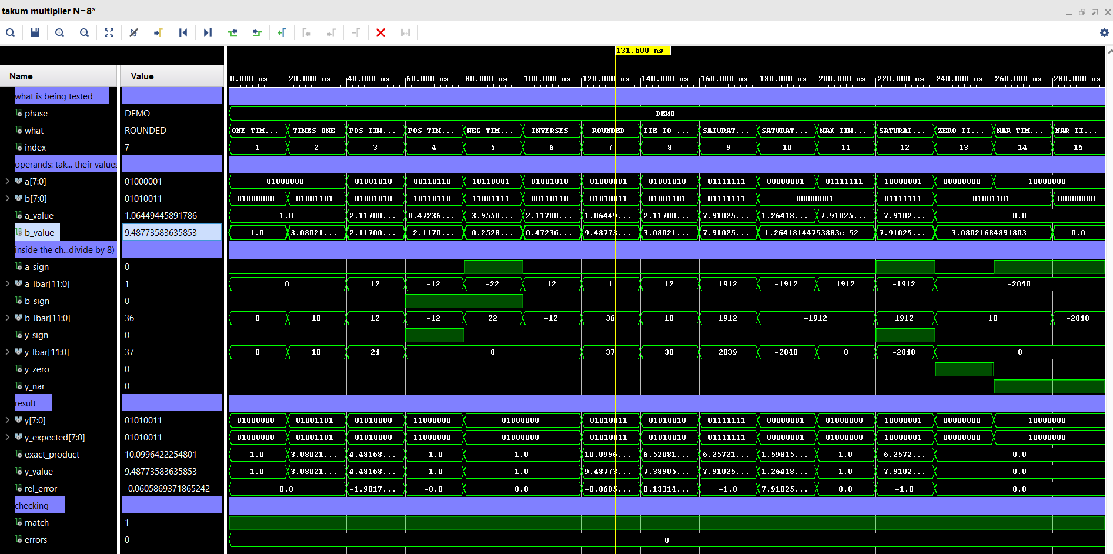
Fonte: elaborado pela autora (2026), a partir do simulador do Vivado 2025.1.
Na figura, o sinal what nomeia cada caso, e o cursor está posicionado no sétimo, rounded. Os sinais internos aparecem como inteiros com sinal iguais a oito vezes o valor barrado, pois em oito bits há três bits fracionários: a_lbar = 1 e b_lbar = 36 correspondem a 0,125 e 4,5, e y_lbar = 37, a soma ainda não arredondada entregue ao codificador, corresponde a 4,625. Nessa magnitude, uma palavra de oito bits dispõe de apenas um bit fracionário, e o codificador arredonda para 4,5: o produto exato, 10,10, torna-se 9,49, com erro relativo de −6 %, e y coincide com y_expected. No caso seguinte, tie → even, y_lbar = 30 corresponde a 3,75, exatamente entre 3,5 e 4; o codificador escolhe a palavra de padrão par, correspondente a 4, isto é, 7,389. Em todos os casos, match permanece em 1 e errors em zero.
Nos casos de saturação, o erro relativo é grande por definição: o maior número ao quadrado permanece o maior número representável, e o menor permanece o menor, pois o takum não transborda para infinito nem se anula. Também na varredura, os resultados distantes da unidade apresentam erros relativos grandes, porque a precisão de um takum de oito bits diminui com a magnitude; ainda assim, cada resultado é exatamente a palavra correta.

7 RESULTADOS DE SÍNTESE
A síntese e a implementação foram realizadas no Vivado 2025.1, para o dispositivo da placa Nexys A7 (xc7a100tcsg324-1, grau de velocidade −1), com as estratégias padrão da ferramenta. O circuito é medido dentro de um invólucro, takum_mul_synth_wrapper, que registra entradas e saídas, de modo que o caminho medido vai de registrador a registrador através do circuito. A síntese é feita fora de contexto, sem pinos: o invólucro tem 6N + 22 portas, acima dos 210 pinos do encapsulamento a partir de trinta e dois bits, e, mesmo quando cabe, a proximidade dos registradores aos pinos faria a medição incluir longas trilhas de roteamento.
Adota-se a mesma restrição de relógio, de 10 ns, para todos os ensaios, e estima-se a frequência máxima por Fmax = 1/(T − WNS), em que WNS é a folga do pior caminho. Folga negativa indica apenas que o circuito precisa de mais que 10 ns. A restrição não deve ser afrouxada para eliminar o aviso: a ferramenta otimiza até cumprir a meta fixada, e, de fato, a mesma cadeia atingiu 12,98 ns com meta de 10 ns e 13,83 ns com meta de 13 ns.
Foram medidas duas variantes, em larguras de 8, 16, 32 e 64 bits: o multiplicador isolado, que opera sobre a representação interna e é a contrapartida de um núcleo multiplicador de posit sem codec, e a cadeia completa, com os dois decodificadores, o multiplicador e o codificador, que é a unidade que um usuário do formato instanciaria. Os resultados constam do Quadro 8.
Quadro 8 – Resultados de síntese, por variante e largura
Variante | N | LUTs | CARRY4 | DSP | Caminho crítico (ns) | Fmax (MHz) | Potência dinâmica (mW)
Multiplicador | 8 | 34 | 8 | 0 | 6,96 | 143,7 | 1
Multiplicador | 16 | 46 | 10 | 0 | 7,43 | 134,6 | 2
Multiplicador | 32 | 70 | 14 | 0 | 7,96 | 125,6 | 3
Multiplicador | 64 | 118 | 22 | 0 | 8,70 | 115,0 | 5
Cadeia completa | 8 | 168 | 8 | 0 | 12,03 | 83,1 | 4
Cadeia completa | 16 | 258 | 14 | 0 | 12,98 | 77,0 | 6
Cadeia completa | 32 | 433 | 22 | 0 | 13,95 | 71,7 | 11
Cadeia completa | 64 | 880 | 38 | 0 | 15,80 | 63,3 | 22
Fonte: elaborado pela autora, a partir da execução de 15 de outubro de 2026.
Nenhum bloco DSP é utilizado em nenhuma configuração, o que confirma que o multiplicador se reduz a um somador. O multiplicador isolado cresce de forma aproximadamente linear, de 34 LUTs em oito bits a 118 em sessenta e quatro, e seu atraso cresce pouco, de 6,96 ns a 8,70 ns, um aumento de 25 % para uma largura oito vezes maior, porque a soma é realizada na cadeia de propagação de transporte dedicada do dispositivo. Em todas as larguras, ele cumpre a restrição de 10 ns.
Na cadeia completa, o codec responde pela maior parte do custo: em dezesseis bits, a cadeia ocupa 258 LUTs e o multiplicador isolado, 46, de modo que cerca de 82 % da área corresponde aos decodificadores e ao codificador; em sessenta e quatro bits, 880 contra 118, cerca de 87 %. A diferença é aproximada, pois a ferramenta otimiza a cadeia como um todo. Por ser combinacional, a cadeia é percorrida em um único ciclo de relógio, do decodificador ao arredondamento, e seu atraso vai de 12,0 ns em oito bits a 15,8 ns em sessenta e quatro, um aumento de 31 %. O crescimento decorre das cadeias de transporte que se alongam com N, a do somador dos valores barrados e a do incremento de arredondamento: o pior caminho em sessenta e quatro bits atravessa 31 blocos CARRY4, contra 3 em oito bits. Uma versão com registradores entre decodificador, multiplicador e codificador elevaria a frequência, ao custo de latência.
A potência dinâmica acompanha a área: de 4 a 22 mW na cadeia e de 1 a 5 mW no multiplicador isolado, a 100 MHz, em estimativa sem vetores de simulação. A potência total, de cerca de 90 mW em todos os casos, é quase toda estática, própria do dispositivo e independente do circuito, razão pela qual se compara apenas a parcela dinâmica.
A Figura 2 reproduz o resumo da implementação do multiplicador isolado em sessenta e quatro bits, que cumpre a restrição com folga de 1,301 ns e não apresenta violações de regras de projeto.
Figura 2 – Resumo da implementação do multiplicador isolado, N = 64
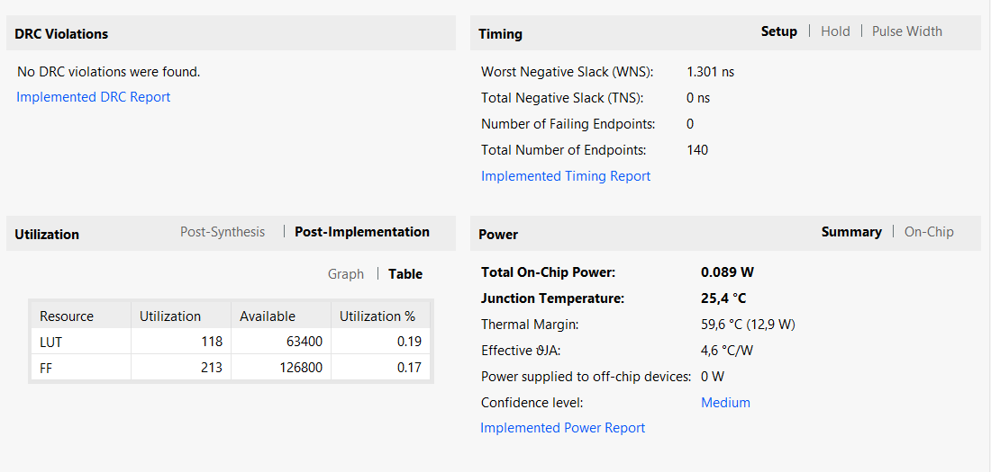
Fonte: elaborado pela autora (2026), a partir do Vivado 2025.1.
A Figura 3 mostra o posicionamento no dispositivo. A cadeia completa de dezesseis bits ocupa cerca de 80 slices, e o multiplicador isolado de sessenta e quatro bits, cerca de 60, dispostos em uma coluna estreita que acompanha a cadeia de transporte do somador; o dispositivo dispõe de 15.850 slices.
Figura 3 – Posicionamento no dispositivo: à esquerda, a cadeia completa com N = 16; à direita, o multiplicador isolado com N = 64
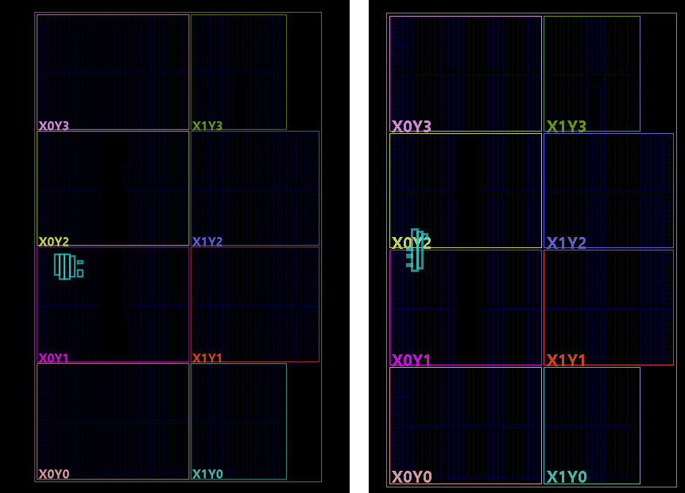
Fonte: elaborado pela autora (2026), a partir do Vivado 2025.1.
Os valores do Quadro 8 foram obtidos pelo roteiro de medição em lote, build.tcl, com as mesmas configurações em todas as execuções, e estão registrados também no arquivo vivado/synth/results.md do repositório, com o caminho crítico de cada execução.

8 MODIFICAÇÕES APLICADAS AO CODEC
O codec oficial foi concebido para ambiente proprietário e emprega quatro construções que o GHDL rejeita, além de uma conversão para o tipo inteiro que transborda a partir de trinta e dois bits. Para preservar a rastreabilidade, o repositório mantém a cópia íntegra em third_party/Takum-Codec-RTL e a cópia ajustada em rtl/codec, e cada ponto alterado é assinalado no próprio arquivo por comentário iniciado por PATCH. Simulação e síntese compilam a cópia ajustada.
Quadro 9 – Modificações aplicadas
Nº | Arquivo | Construção original | Substituição
1 | predecoder.vhd | (n−1 => '1', others => '0') na arquitetura behave | Concatenação equivalente
2 | predecoder.vhd | Mesma construção na arquitetura rtl | Concatenação equivalente
3 | predecoder.vhd | Expressão condicional com ramo falso de largura negativa | Construção if generate
4 | postencoder.vhd | (n−1 => is_nar, others => '0') | Concatenação equivalente
5 | postencoder.vhd | to_unsigned(to_integer(x) + 1, n), no arredondamento | Soma unsigned(x) + 1
Fonte: elaborado pela autora.
As alterações de números 1, 2 e 4 decorrem da regra segundo a qual uma agregação só admite a cláusula others em conjunto com escolhas estaticamente determinadas; como a posição nomeada depende de genérico, a construção é rejeitada. A substituição por concatenação é equivalente em todos os casos.
A alteração de número 3 decorre de o VHDL determinar a largura de ambos os ramos de uma expressão condicional, ainda que apenas um seja utilizado; para larguras iguais ou superiores a doze bits, o ramo não utilizado apresenta largura negativa. A construção generativa é resolvida em tempo de elaboração, de modo que o ramo inaplicável não é construído.
A alteração de número 5 decorre de o tipo inteiro do VHDL ter trinta e dois bits: a conversão de um vetor de n bits para inteiro transborda a partir de n = 32, e a simulação é interrompida. A soma sobre o tipo unsigned produz o mesmo resultado, módulo 2^n, para qualquer largura, e permitiu simular e verificar a cadeia até sessenta e quatro bits.
As alterações de 1 a 4 mudam apenas a grafia, e o Vivado aceita tanto a original quanto a ajustada; a de número 5 muda o que as ferramentas conseguem simular. A verificação integral das diferenças pode ser obtida por comparação recursiva entre os dois diretórios.

9 LIMITAÇÕES CONHECIDAS
Registram-se as limitações identificadas, para conhecimento de quem der continuidade ao trabalho.
A primeira refere-se à abrangência dos ensaios. A verificação é exaustiva apenas onde a enumeração é viável, isto é, em oito bits; acima disso, emprega-se amostragem com critério local de conferência, conforme a seção 6.2.
A segunda refere-se à síntese. Os circuitos foram medidos isoladamente e ainda não foram comparados com multiplicadores de posit nas mesmas condições; além disso, a cadeia foi medida em sua forma combinacional, sem estágios de registradores, o que limita a frequência à profundidade da cadeia inteira.
A terceira refere-se a ferramenta: o GHDL 4.1 interrompe-se ao registrar em forma de onda os sinais internos do codec, em razão da construção if-else generate. A simulação não é afetada; o registro limita-se aos sinais do testbench e do nível superior da cadeia, e no Vivado todos os níveis são visíveis.
Registra-se que a limitação apontada em versão anterior deste documento, que impedia a simulação da cadeia a partir de trinta e dois bits, foi eliminada pela alteração de número 5 (seção 8).

10 REGISTRO DE DECISÕES DE PROJETO
Documentam-se as decisões cujo motivo não é evidente na leitura do código, com vistas a evitar que sejam revertidas por engano.
Quadro 10 – Decisões e justificativas
Decisão | Justificativa
Adoção da variante logarítmica | É a variante padrão da especificação e aquela em que a multiplicação se reduz a uma soma
Operar sobre o valor barrado | É o que o codec oficial entrega; converter para o expoente reintroduziria as negações que a representação evita
Soma com um bit inteiro adicional | A faixa resultante exige exatamente um bit a mais; largura maior seria desperdício
Limites de saturação por deslocamento | A expressão aritmética direta excede a faixa do tipo inteiro em larguras grandes
Saturação sem exame do sinal | A faixa do valor barrado é idêntica para ambos os sinais
Modelo de referência em outra linguagem | Evita que um erro de concepção se reproduza nos dois lados da comparação
Nome do arquivo de vetores derivado da largura | Evita conferir vetores de uma largura contra circuito configurado para outra
Manutenção da cópia íntegra do codec | Permite rastrear as modificações aplicadas e atender à licença
Código do projeto em um único lugar (rtl/) | Simulação e síntese compilam exatamente os mesmos arquivos
Automação em Python | Funciona do mesmo modo em Linux, WSL e Windows, sem depender de shell
Síntese fora de contexto | Sem pinos, o caminho medido é apenas o do circuito, em qualquer largura
Mesma restrição de relógio em todos os ensaios | A ferramenta otimiza até cumprir a meta; metas diferentes produziriam resultados não comparáveis
Fonte: elaborado pela autora.

11 HISTÓRICO DE PROBLEMAS E CORREÇÕES
Registram-se os defeitos identificados durante o desenvolvimento e suas correções, por constituírem informação útil a quem reproduzir ou estender o trabalho.
O primeiro ocorreu na infraestrutura de teste: o testbench mantinha o nome do arquivo de vetores fixado em uma largura, de modo que ensaios em outras larguras comparavam o circuito contra vetores incorretos, produzindo divergências massivas. A correção consistiu em derivar o nome a partir do genérico, em tempo de execução. Registra-se, como indicativo diagnóstico, que falhas sistemáticas e generalizadas tendem a originar-se do arranjo de teste, e não do objeto testado.
O segundo ocorreu no modelo de referência: a busca da palavra mais próxima percorria linearmente todos os valores representáveis, resultando em tempo de geração de aproximadamente dois minutos, ante menos de um segundo de simulação. A substituição por busca binária sobre a lista ordenada reduziu o tempo a cerca de um segundo, com resultados idênticos, conferidos linha a linha.
O terceiro ocorreu na unificação dos modelos de referência: a função de multiplicação sobre valores reais foi empregada onde cabia a versão sobre inteiros escalados, de modo que os limites de saturação ficaram centenas de vezes mais restritivos que o correto. O defeito foi detectado pela comparação dos vetores gerados com os da versão anterior.
O quarto ocorreu na conferência da cadeia: quando a simulação era interrompida por erro, o arquivo de resultados ficava incompleto, e a comparação, que percorria apenas as linhas existentes, informava zero divergências. Em trinta e dois bits, a cadeia interrompida após o primeiro vetor foi assim dada como aprovada. A correção passou a contar como divergência todo vetor sem resposta e a exibir o erro do simulador, de modo que uma execução interrompida não pode ser aprovada. Registra-se, como lição, que um veredito de aprovação deve conferir também a quantidade de casos avaliados.
O quinto foi o transbordamento do tipo inteiro no codificador do codec, a partir de trinta e dois bits, corrigido pela alteração de número 5 (seção 8).

12 CONTINUIDADE
Identificam-se quatro frentes, em ordem de precedência.
A primeira é comparar os resultados de síntese com multiplicadores de posit de mesma largura, medidos sob as mesmas restrições e com o mesmo invólucro, e avaliar uma versão da cadeia com estágios de registradores.
A segunda é a ampliação da verificação, mediante ensaio exaustivo de ida e volta em vinte e quatro bits, correspondente a aproximadamente dezesseis milhões de palavras.
A terceira é a divisão, que reutiliza o mesmo circuito com a subtração dos valores barrados no lugar da soma, acrescida do tratamento da divisão por zero.
A quarta é a implementação da adição e da subtração, operações que em sistemas logarítmicos requerem funções de correção, cuja realização em hardware constitui o principal desafio da abordagem e demanda definição prévia quanto à estratégia de implementação.

REFERÊNCIAS
HUNHOLD, Laslo. Beating posits at their own game: takum arithmetic. In: NEXT GENERATION ARITHMETIC: 5th International Conference, CoNGA 2024, 2024, Sydney. Proceedings [...]. Cham: Springer Nature Switzerland, 2024. (Lecture Notes in Computer Science, v. 14666).
HUNHOLD, Laslo. Design and implementation of a takum arithmetic hardware codec in VHDL. arXiv:2408.10594, 2025.
HUNHOLD, Laslo. Takum Codec RTL. Versão v1.1.0, 2025. Disponível em: https://github.com/takum-arithmetic/Takum-Codec-RTL. Acesso em: 5 out. 2026.

